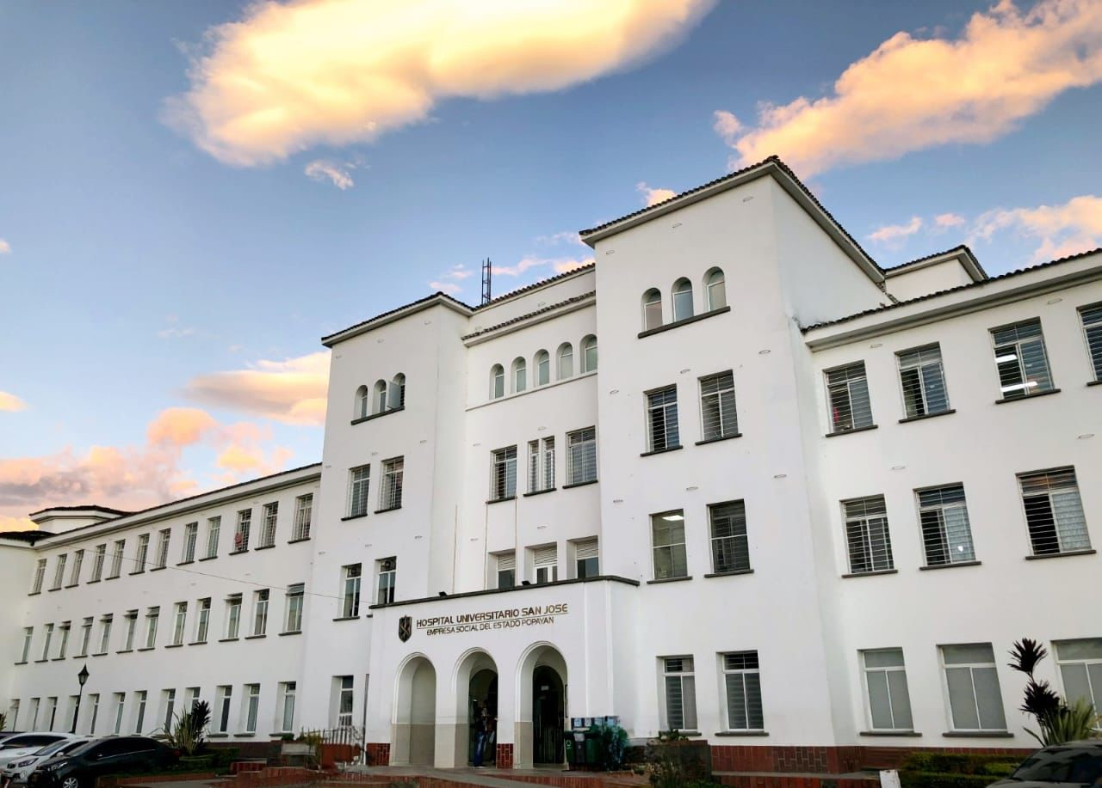

INFORME DE PARTICIPACIÓN SOCIAL EN SALUD- PARTICIPACIÓN CIUDADANA Y RESPONSABILIDAD SOCIAL
ESPACIOS DE DICULGACIÓN EN ENFOQUE DIFERENCIAL


Elaboró:

OFICINA ASESORA DE PLANEACIÓN
POPAYAN
2025

- INTRODUCCIÓN.
El Hospital Universitario San José de Popayán E.S.E., en cumplimiento de su misión institucional, su compromiso con la humanización de los servicios de salud, y en el marco de la implementación de la política de Participación Social en Salud, ha venido fortaleciendo estrategias orientadas a garantizar una atención integral, incluyente y con enfoque diferencial. Estas acciones reconocen la diversidad social, cultural y poblacional del departamento del Cauca, caracterizado por una importante presencia de comunidades indígenas, población afrodescendiente, población LGBTIQ+/OSIGD y personas con discapacidad.
En este marco, se han desarrollado jornadas interinstitucionales dirigidas a poblaciones históricamente vulneradas, tales como personas privadas de la libertad con orientaciones sexuales e identidades de género diversas, así como actividades de sensibilización orientadas a la inclusión de la comunidad sorda. Estas iniciativas se articulan con el fortalecimiento del Sistema de Información y Atención al Usuario (SIAU), como eje estratégico para garantizar el acceso, la participación ciudadana, la satisfacción del usuario y la mejora continua en la prestación de los servicios.
El desarrollo de estas acciones permite avanzar en la consolidación de un modelo de atención centrado en la persona, que promueve el respeto por la diferencia, el ejercicio de derechos en salud y la eliminación de barreras de acceso, contribuyendo a una atención más equitativa, accesible y de calidad.

- CONTEXTO GENERAL.

En el marco de un esfuerzo interinstitucional liderado por la Alcaldía Municipal de Popayán, a través de la Secretaría de Gobierno y Participación Comunitaria, y en articulación con el Hospital Universitario San José de Popayán, se desarrolló una actividad dirigida a la población privada de la libertad con orientaciones sexuales e identidades de género diversas (LGBTIQ+/OSIGD), en el Centro Penitenciario y Carcelario de Alta y Media Seguridad San Isidro de Popayán.

Esta iniciativa contó con la participación de las áreas misionales del hospital, específicamente Intervención Psicosocial, Participación Ciudadana y Responsabilidad Social, en el marco del Programa para Personas LGBTIQ+/OSIGD de la Alcaldía Municipal. La jornada tuvo como propósito promover el reconocimiento, la inclusión y el bienestar de esta población, a través de acciones

concretas de acompañamiento psicosocial, promoción de derechos y fortalecimiento de la salud mental.

Durante la actividad, el área de Responsabilidad Social desarrolló un espacio enfocado en el reconocimiento de virtudes personales con enfoque en salud mental. Por su parte, desde Intervención Psicosocial y Participación Ciudadana se abordó el tema de derechos y deberes en salud, brindando información y herramientas para el ejercicio pleno de los mismos.
Dirección: Carrera 6 # 10Nicina de atención al usuario: EXT. 202 www.hopitalsanjose.gov.co
Asimismo, se entregaron 40 kits de aseo a las personas participantes, quienes han sido previamente caracterizadas y reconocidas por el programa LGBTIQ+ de la administración municipal. Esta acción concreta reafirma el compromiso del Hospital Universitario San José de Popayán con la articulación institucional y el trabajo coordinado con los entes territoriales, con el fin de garantizar atención diferencial, digna y con enfoque de derechos a poblaciones históricamente vulneradas.

- OBJETIVO GENERAL:

Fortalecer la atención en salud con enfoque diferencial en el Hospital Universitario San José de Popayán E.S.E., mediante la implementación de estrategias interinstitucionales de inclusión, participación ciudadana, acompañamiento psicosocial y mejora continua del servicio, que garanticen el acceso equitativo, la humanización de la atención y el reconocimiento de los derechos de poblaciones diversas y vulnerables.

  - OBJETIVOS ESPECÍFICOS:

Promover espacios de inclusión, sensibilización y educación en salud dirigidos a poblaciones con enfoque diferencial, tales como comunidad LGBTIQ+/OSIGD, población privada de la libertad y comunidad sorda.

Fortalecer el ejercicio de los derechos y deberes en salud mediante procesos pedagógicos liderados por las áreas de Intervención Psicosocial y Participación Ciudadana.

Implementar acciones de acompañamiento psicosocial que contribuyan al bienestar emocional y la salud mental de las poblaciones atendidas.

Consolidar la articulación interinstitucional con entidades territoriales, organizaciones sociales y comunidades, para el desarrollo de estrategias inclusivas y sostenibles.

Garantizar la accesibilidad en la prestación de los servicios de salud mediante la inclusión de intérpretes, herramientas comunicativas y atención intercultural.

Fortalecer el Sistema de Información y Atención al Usuario (SIAU) como mecanismo para la gestión de PQRSF, la medición de la satisfacción y la identificación de necesidades diferenciales.

Mejorar la experiencia del usuario a través de estrategias de humanización, optimización de procesos y uso de herramientas tecnológicas.

Identificar barreras de acceso y generar acciones de mejora que permitan garantizar una atención oportuna, continua y de calidad.

- ACTIVIDADES DESARROLLADAS.

Fecha de ejecución: 22-07-2025
Lugar: Centro Penitenciario y Carcelario San Isidro de Popayán.
Descripción: Se desarrolló una jornada con enfoque diferencial, dirigida a la población LGBTIQ+/OSIGD privada de la libertad en el Centro Penitenciario de Alta y Media Seguridad San Isidro de Popayán. Esta actividad fue realizada en articulación entre la Alcaldía Municipal de Popayán a través del Programa para Personas con Orientaciones Sexuales e Identidades de Género Diversas (OSIGD) de la Secretaría de Gobierno y Participación Comunitaria y el Hospital Universitario San José de Popayán, con participación activa de las áreas de Responsabilidad Social, Intervención Psicosocial y Participación Ciudadana.
Cauca Email: trabajo_social@hospitalsanjose.gov.co Líneas de atención: 6028234508 EXT. 156 Oficina de atención al usuario: EXT. 202 www.hopitalsanjose.gov.co
  - RESULTADOS DESTACADOS.
• Se contó con la participación de 26 personas privadas de la libertad pertenecientes a la población LGBTIQ+/OSIGD del Centro Penitenciario y Carcelario San Isidro de Popayán.

• Se desarrolló con éxito la actividad de reconocimiento de virtudes con enfoque en salud mental, liderada por el área de Responsabilidad Social del Hospital Universitario San José.
• Desde el subproceso de Participación Ciudadana e Intervención Psicosocial se brindó una socialización pedagógica sobre derechos y deberes en salud, promoviendo el empoderamiento y la conciencia de la población frente al acceso y uso adecuado de los servicios.
• Se entregaron 40 kits de aseo personal como acto de reconocimiento y apoyo a esta población, previamente identificada por el Programa LGBTIQ+ / OSIGD de la Alcaldía Municipal.
• Se fortaleció la articulación interinstitucional entre el Hospital Universitario San José y la Alcaldía Municipal, consolidando acciones con enfoque diferencial y de inclusión.
• Los participantes expresaron agradecimiento por el espacio generado, reconociendo su valor emocional, educativo y social dentro del entorno

- con enfoque diferencial – Conmemoración día Internacional de la lengua de señas y la semana internacional de las personas sordas.

Fecha: 23 de septiembre del 2025
Lugar: Patio de pediatría, hospital universitario San José de Popayán.

En el marco de la conmemoración del Día Internacional de la Lengua de Señas y la Semana Internacional de las Personas Sordas, desde el Hospital Universitario San José de Popayán E.S.E. queremos reafirmar nuestro compromiso con la inclusión, la accesibilidad y el respeto por la diversidad. Reconocemos que para garantizar una atención plena y humanizada es fundamental incorporar un enfoque diferencial que tenga en cuenta las particularidades de la comunidad sorda.
Por ello, hemos organizado una jornada de sensibilización dirigida tanto al equipo administrativo como al personal asistencial del hospital, sumando esfuerzos con la Institución Educativa La Pamba y sus estudiantes sordos. Este espacio busca fortalecer la comprensión mutua, propiciar el diálogo y generar herramientas que faciliten la comunicación efectiva entre profesionales de la salud y personas sordas.

Durante la actividad contamos con la valiosa participación de destacados representantes de la comunidad: el señor Juan David Loaiza, presidente de la

Asociación de Personas Sordas de Popayán, quien compartió su visión y experiencias para evidenciar las barreras comunicativas y cómo superarlas; y la profesora Luz del Sol Vesga, docente de lingüística de la Institución Educativa La Pamba, quien aportó desde la pedagogía de la lengua de señas herramientas prácticas para fomentar una interacción inclusiva y respetuosa.
Con este tipo de iniciativas reafirmamos nuestro propósito de construir un entorno hospitalario más accesible, equitativo e inclusivo, donde cada persona sin importar su forma de comunicarse pueda sentirse valorada, atendida y comprendida. Esperamos que esta jornada marque un hito significativo para nuestro equipo y para la comunidad sorda, y que sea un impulso para continuar construyendo puentes, romper barreras y garantizar derechos.

Conocer y analizar las necesidades de la comunidad sorda en el contexto del servicio de salud del Hospital Universitario San José de Popayán E.S.E., y facilitar su participación a través del subproceso de participación ciudadana, a fin de sensibilizar, capacitar y generar acciones inclusivas que garanticen una atención equitativa, accesible y con enfoque diferencial.
anjose.gov.co Líneas de atención: 6028234508 EXT.
  - METODOLOGÍA.

La actividad se articuló de manera integral con distintas áreas estratégicas del Hospital Universitario San José de Popayán E.S.E., tales como los procesos de Humanización, Intervención Psicosocial, el Sistema de Información y Atención al Usuario (SIAU), las Rutas institucionales de atención, y el subproceso de Participación Ciudadana. Asimismo, se logró una articulación muy especial con la Institución Educativa La Pamba, su comunidad de estudiantes sordos y el presidente de la Asociación de Personas Sordas de Popayán. Este espacio de sensibilización organizado con motivo de la conmemoración del Día Internacional de la Lengua de Señas y la Semana Internacional de las Personas Sordas tuvo como propósito central escuchar y conocer en profundidad las necesidades específicas de la comunidad sorda, para poder clarificarlas, visibilizarlas y atenderlas en conjunto.

Para ello, se generó un escenario de encuentro y diálogo entre la comunidad sorda y los distintos coordinadores del hospital: los responsables del servicio de Urgencias para adultos, el equipo de Intervención Psicosocial, el líder de Rutas internas, el equipo de Participación Ciudadana, y el profesional del servicio de

SIAU. Gracias a esta articulación, se posibilitó no solo la recogida de las experiencias, inquietudes y propuestas de la población sorda, sino también su aclaración directa frente a quienes tienen la capacidad de implementar cambios en los procesos, protocolos y dinámicas del hospital. Esta jornada representa un paso concreto hacia la generación de un ambiente sanitario más accesible, incluyente y sensible a las particularidades de la comunidad sorda.

- ACTIVIDAD PARA TODOS LOS COLABORADORES DEL HOSPITAL:

• Horario: 2:00 p.m. – 4:00 p.m.

Intervención de Juan David Loaiza, líder de la comunidad sorda - Mitos y realidades sobre la comunidad sorda, Intervención de la docente bilingüe Luz del Sol Vesga - La privación lingüística en la infancia sorda. Presentación cultural a cargo de la Institución Educativa La Pamba - Manos que hablan y ojos que escuchan: dejando huellas desde una experiencia escolar.

- PROGRAMA PARA LA COMUNIDAD SORDA:

4:00 p.m. – 4:20 p.m. Refrigerio: Espacio para compartir y fortalecer la convivencia.

4:30 p.m. – 5:30 p.m. Mesa de diálogo:

Intervenciones desde el área de SIAU, Intervención Psicosocial, Rutas y Subproceso de Participación Ciudadana, el objetivo de abordar temas de salud mental, bienestar comunitario y escuchar sus necesidades.

  - DESARROLLO DE LA ACTIVIDAD.

La jornada comenzó con un acto de apertura en el que se dio la bienvenida a los participantes por parte del equipo directivo del Hospital Universitario San José de Popayán E.S.E., junto con representantes del servicio de Información y Atención al Usuario (SIAU), Humanización, Intervención Psicosocial y las Rutas de

Atención. En este espacio inicial se enfatizó la importancia de promover un entorno de salud accesible e inclusivo uno donde la diversidad comunicativa y cultural de la comunidad sorda sea reconocida y valorada, promoviendo una dinámica de encuentro y respeto mutuo.

A continuación, representantes de la comunidad sorda de la ciudad participaron activamente compartiendo sus experiencias. Desde la Asociación de Personas Sordas de Popayán, su presidente expuso las barreras de acceso a la información que aún persisten en la atención sanitaria y cómo esto afecta la autonomía y el proceso de cuidado de las personas sordas. Por su parte, la docente de la Institución Educativa La Pamba desarrolló una breve reflexión acerca del valor de la lengua de señas y de una educación lingüísticamente accesible, señalando que la falta de esta dimensión puede repercutir en distintos ámbitos del desarrollo humano y de la salud.

En una segunda fase, se habilitó un panel de diálogo entre el personal hospitalario coordinadores de Urgencias para adultos, equipos de Rutas, el equipo de Participación Ciudadana y SIAU y miembros de la comunidad sorda y de la institución educativa asociada. En este foro se presentaron los flujos de atención del hospital, las rutas internas y los procesos administrativos vigentes, y se invitó a la comunidad sorda a comentar, preguntar y proponer mejoras concretas desde su experiencia. Surgieron propuestas relacionadas con la capacitación del personal en lengua de señas, la disponibilidad permanente de intérpretes o apoyos visuales, la revisión de protocolos de atención y la incorporación de materiales informativos adaptados.
atención al usuario: EXT. 202 www.hopitalsanjose.gov.co
Finalmente, la jornada concluyó con un compromiso institucional de seguimiento: se acordó conformar un grupo de trabajo interinstitucional, integrado por representantes del hospital, la comunidad sorda y la institución educativa, para dar seguimiento a las necesidades identificadas. Dicho grupo se encargará de priorizar acciones, establecer plazos y hacer seguimiento a los avances para que este tipo de espacios no se limiten a una actividad puntual, sino que se consoliden como práctica continua dentro del proceso de atención, participación ciudadana e inclusión del hospital.

- El Sistema de Información y Atención al Usuario (SIAU).
Está consolidado en la institución como un subproceso misional estratégico que articula la orientación, la gestión de peticiones, quejas, reclamos, sugerencias y felicitaciones (PQRSF), la medición de la satisfacción y la identificación de necesidades diferenciales, con el propósito de garantizar el ejercicio efectivo de los derechos, la atención centrada en la persona y el mejoramiento continuo de la experiencia del usuario.
El proceso opera de manera permanente en la oficina ubicada en el primer piso de consulta externa, en jornada continua de lunes a viernes de 7:00 a.m. a 5:00 p.m., con atención multicanal (presencial, telefónica, digital y ventanilla única), soportado por el Manual Institucional de Atención al Usuario, que define el marco normativo, los atributos del buen servicio, las habilidades comunicativas y los lineamientos para la atención presencial, telefónica y virtual.
La estructura organizacional del SIAU está conformada por un equipo interdisciplinario de 16 personas. El equipo está liderado por una enfermera coordinadora responsable del direccionamiento técnico, la articulación interinstitucional y el seguimiento a indicadores y planes de mejora; cuenta con siete (7) auxiliares de enfermería que realizan orientación directa, apoyo en la organización de filas preferenciales, apertura de buzones y acompañamiento al usuario, dentro de los cuales se incluyen dos traductoras de lenguas indígenas (Misak Namtrik y Nasa Yuwe) que garantizan atención intercultural, además de un intérprete de lengua de señas que facilita el acceso a la población en condición de discapacidad auditiva.
El personal del servicio de información y atención al usuario brinda información sobre los derechos y deberes, requisitos y horarios de los servicios ambulatorios, identifica necesidades y apoya la gestión al interior del hospital, es así como los usuarios se sienten satisfechos por la orientación y acompañamiento que se les realiza.
-Se ha logrado hacer presencia en todos los servicios del hospital, abordando las puertas de entrada de urgencias, consulta externa y servicios clave como ginecobstetricia, cirugía, Neonatos y demás.

- Se cuenta con los tres intérpretes de lengua de señas, lengua NASA, lengua Misak Namtrik
- Se cuenta con un programa digital que permite llevar la trazabilidad de la gestión de las PQRSF, facilitando el acceso a la información y la generación de indicadores.
- Se realiza la medición de satisfacción del usuario, generando indicadores de normatividad con históricos de los últimos cuatro años, permitiendo comparar y mejorar la experiencia del usuario.
- Se ha generado cultura de reporte en los usuarios dando a conocer los mecanismos de comunicación disponibles en el hospital para que el usuario coloque sus PQRSF.
- Se ha generado cultura en los coordinadores y lideres de proceso para la gestión oportuna y elaboración de planes de mejora tendientes a disminuir las pqrs en sus servicios.

  - RESULTADOS - INDICADORES CLAVES CON IMPACTO EN LAS PARTES INTERESADAS, GRUPOS DE VALOR, CIUDADANIA EN GENERAL Y EL HOSPITAL:
En el proceso de atención al usuario consolida indicadores de satisfacción, recomendación y adherencia al hospital, los cuales hacen parte de la normatividad vigente y trazan el proceso de atención.
  - SATISFACCION GLOBAL.
La satisfacción global del usuario se mide a través de las encuestas, encontrando un cambio muy positivo en lo corrido de los últimos cuatro años, como se muestra en la siguiente gráfica, para el año 2022 la meta era del 95% y el año cerro con el 95.4%, quedando sobre la meta establecida, sin embargo todas las acciones de mejora realizadas para brindar servicios oportunos y con calidez, dieron como resultado un incremento significativo en el año 2023 en el cual se obtuvo un

resultado de 98.7%, el cual se mantuvo durante el año 2024 y fue el motivo por el cual se incrementó la meta a 97%. Durante el año 2025 la satisfacción continua hacia la mejora, cerrando el año con el 98.9%, superando la meta esperada.

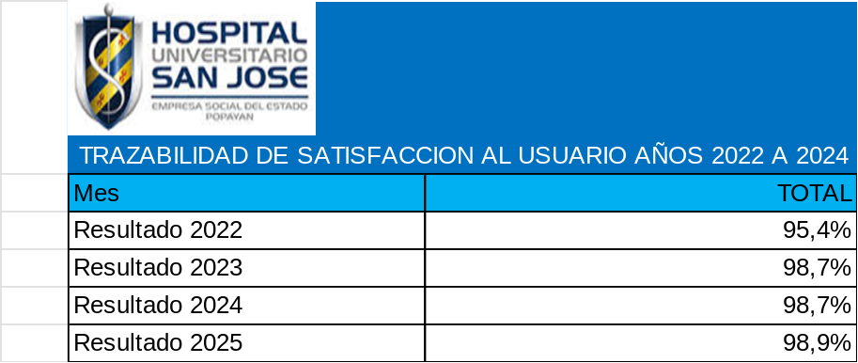

  - RECOMENDACIÓN DEL USUARIO.
La experiencia del usuario se mide a través de las encuestas, con la pregunta:
“¿recomendaría a sus familiares y amigos esta IPS?”

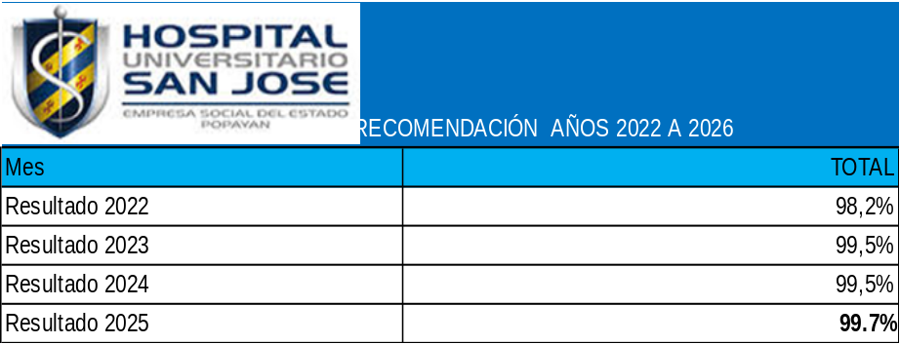

En la gráfica se observa la trazabilidad del resultado, el cual ha tenido un incremento significativo desde el año 2022 en el cual era de 98.2% y el año 2026 con el 99.7%, el cual muestra que los usuarios están adheridos al proceso de atención del hospital y que la satisfacción y la recomendación tienen resultados muy positivos para el hospital.
  - ENFOQUE DIFERENCIAL.
El hospital universitario san José de Popayán, ha implementado atención centrada en el usuario que incluye el enfoque diferencial, más cuando nuestro departamento tiene una población indígena que alcanza el 22-25% del total de la población y el 18-20% en población afro. Fuente:(BOLETÍN ESTADÍSTICO: DATOS DEMOGRÁFICOS DEL CAUCA 2025).
Es por ello que se cuenta con tres intérpretes de lengua de señas a saber: Auxiliar de enfermería del pueblo NASA YUWE, Auxiliar de enfermería del pueblo MISAK y el intérprete de lengua de señas colombiana, quienes orientan al usuario en y le facilitan la accesibilidad, además de apoyar la comunicación entre médico y paciente, para lograr una comunicación plena, que permita despejar dudas y cumplir los derechos del paciente. Los usuarios que hacen parte de estos grupos vulnerables se sienten satisfechos con el apoyo que encuentran en los intérpretes y ganan confianza en el proceso de atención del hospital.

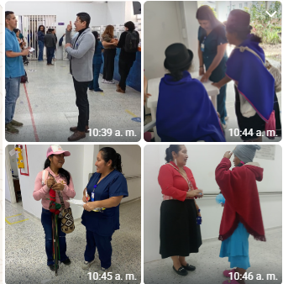

  - ACCESO.
El hospital avanza en la construcción de una torre que permita el proceso de atención de consulta especializada, la cual permitirá contar con salas cómodas y sistemas de asignación de turnos digitales, para facilitar el acceso y la organización del proceso. Actualmente contamos con un sistema de digiturno que es insuficiente para atender de forma ágil el acceso de los usuarios programados, por tanto, es una oportunidad de
mejora lograr que se avance en tecnología para facilitar el ingreso por las puertas de entrada y servicios ambulatorios.

  - RESPUESTA A QUEJAS ANTES DE 15 DIAS.
El servicio de información y atención al usuario tiene a cargo la gestión de las PQRSF y genera indicadores acordes a la normatividad vigente, en el cuadro se muestra el comportamiento del indicador frente al cumplimiento de los tiempos de norma en dar respuesta al peticionario.

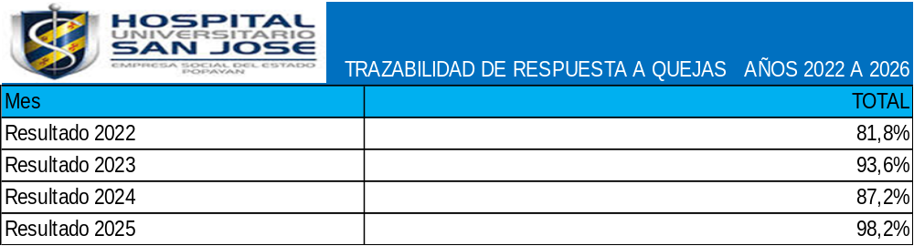

Acorde a la trazabilidad que se lleva se observa que en el año 2022 se tenía un resultado del 81.8% en la oportunidad de respuesta y en el año 2025 se logra un ascenso muy significativo del 98.2%, generando confianza en el usuario que presenta sus quejas y a los cuales el hospital de forma responsable les realiza la gestión y respuesta oportuna, resolviendo de fondo la petición realizada. De igual manera el resultado muestra que se ha creado cultura en los diferentes lideres de servicios y procesos, para dar respuesta a las necesidades de los usuarios.

  - DIFICULTADES RELEVANTES Y GESTION EFECTUADA EN LA VIGENCIA:
- Dentro de las dificultades encontradas para medir la satisfacción del usuario esta la barrera digital, dado que el hospital no tiene buena señal de internet y esto dificulta la encuesta a través de plataformas digitales tanto del hospital como del usuario.

- La situación de riesgo que vive el departamento hace que muchos

- usuarios no puedan llegar a las citas programadas, generando barreras de acceso externas que afectan el cumplimiento de agendas ya programadas.

- El hospital para facilitar el acceso implementó el digiturno en servicios como imágenes y consulta externa, permitiendo al usuario esperar en sala con más comodidad.

  - PLAN PARA IMPULSAR, DESARROLLAR Y FORTALECER EL PROCESO EN LA VIGENCIA 2026:

- Avanzar en medios tecnológicos que faciliten la realización de encuestas y la medición de la experiencia del usuario.

- Avanzar en la implementación de medios tecnológicos que faciliten el acceso mediante pantallas de autogestión de turnos en los diferentes servicios del hospital.

- Implementar herramientas tecnológicas para que las comunidades con discapacidad visual y auditiva puedan interactuar con el hospital, fortaleciendo la participación ciudadana incluyente.

- Mejorar la oportunidad en la atención en citas especializadas y en el programa de cirugía ambulatoria que son la mayor causa de reclamos de la población.

- CONCLUSIONES:

- La articulación interinstitucional permitió el desarrollo exitoso de una jornada con enfoque diferencial, evidenciando el compromiso del Hospital

- Universitario San José de Popayán y la Alcaldía Municipal en la promoción de los derechos en salud de poblaciones históricamente excluidas.
ció6028234508 EXT. 156 Oficina de atención al usuario: EXT. 202 www.ov.co
- La participación de las 26 personas privadas de la libertad pertenecientes a la población LGBTIQ+/OSIGD refleja el interés y la apertura de esta comunidad a procesos formativos y de acompañamiento en temas de salud mental, derechos y deberes.

- La actividad fortaleció los lazos de confianza entre los entes institucionales y la población atendida, contribuyendo a la humanización del servicio en contextos de reclusión.

- La entrega de kits de aseo representó un acto simbólico de reconocimiento y dignificación de los participantes, aportando a su bienestar físico y emocional.

- Se identificó la necesidad de continuar promoviendo espacios de inclusión, educación y acompañamiento psicosocial dentro de los entornos carcelarios.

- La jornada de conmemoración del Día Internacional de la Lengua de Señas y la Semana Internacional de las Personas Sordas permitió fortalecer el compromiso institucional del Hospital Universitario San José de Popayán E.S.E. con la inclusión, la accesibilidad y el respeto por la diversidad comunicativa. El espacio propició un diálogo directo entre la comunidad sorda y los diferentes equipos del hospital, generando un intercambio de experiencias y saberes que visibilizó las barreras existentes y las oportunidades de mejora en los procesos de atención.

- A través de las intervenciones de los representantes de la comunidad sorda y del equipo académico de la Institución Educativa La Pamba, se evidenció la necesidad de avanzar hacia una atención sanitaria más accesible, que garantice el derecho a la comunicación y promueva una cultura institucional incluyente.

- El compromiso de los participantes y la conformación de un grupo de trabajo interinstitucional reflejan la voluntad de transformar las prácticas hospitalarias para que respondan de manera efectiva a las necesidades de

- las personas sordas, fortaleciendo los principios de equidad y humanización en la prestación del servicio.

- En conclusión, la jornada no solo constituyó un ejercicio de sensibilización, sino también un paso significativo hacia la construcción de un hospital más accesible, equitativo y respetuoso de la diversidad, reafirmando que la inclusión es una tarea continua que requiere participación, formación y compromiso.

- El Sistema de Información y Atención al Usuario (SIAU) se consolida como un proceso estratégico que garantiza una atención centrada en el usuario, promoviendo el acceso a la información, la gestión oportuna de PQRSF y el mejoramiento continuo del servicio.

- Los resultados evidencian un alto nivel de satisfacción y recomendación por parte de los usuarios, reflejando confianza en la institución y efectividad en las acciones implementadas. Asimismo, se destaca el fortalecimiento del enfoque diferencial, que ha permitido mejorar la accesibilidad y la atención a poblaciones vulnerables.

- Se resalta el avance significativo en la oportunidad de respuesta a las PQRSF, lo que demuestra mayor eficiencia institucional y compromiso con la calidad.

- No obstante, persisten retos relacionados con barreras tecnológicas y de acceso, por lo que se requiere continuar fortaleciendo herramientas digitales y procesos que optimicen la experiencia del usuario.

- En conclusión, el SIAU contribuye de manera significativa a la humanización, calidad y mejora continua en la prestación de los servicios de salud.

  - ANEXOS.

